**JadePool.com（瑶池）门罗币XMR挖矿操作指南v1.0**

**之Xmrig使用教程**

[**http://xmr.jadepool.com/#support**](http://xmr.jadepool.com/#support)

**QQ群：626729876**

**Telegram：**<https://t.me/joinchat/F1X_NBCItUpjDjABQmMe5A>

## 下载挖矿程序

**挖矿软件下载地址：**[**http://xmr.jadepool.com/#getting\_started**](http://xmr.jadepool.com/#getting_started)

* **CPU挖矿：下载**[Xmrig CPUMiner](http://xmr.jadepool.com/xmrig-2.4.4-gcc-win64.zip" \t "_blank)
* GPU挖矿：根据显卡类型下载以下三者之一

[Xmrig GPUMiner(Nvidia - cuda9)](http://xmr.jadepool.com/xmrig-nvidia-2.4.2-cuda9-win64.zip" \t "_blank) N卡

[Xmrig GPUMiner(Nvidia - cuda8)](http://xmr.jadepool.com/xmrig-nvidia-2.4.2-cuda8-win64.zip" \t "_blank) N卡

[Xmrig GPUMiner(AMD)](http://xmr.jadepool.com/xmrig-amd-2.4.3-beta2-win64.zip" \t "_blank) A卡

## 配置

以下以CPU挖矿为例说明，GPU挖矿软件同理，下载的软件包

xmrig-2.4.4-gcc-win64.zip解压后得到

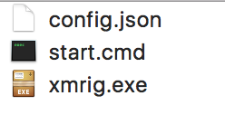

用记事本编辑config.json文件，将其中的user对应的值改为你的xmr钱包地址，保存，如下图

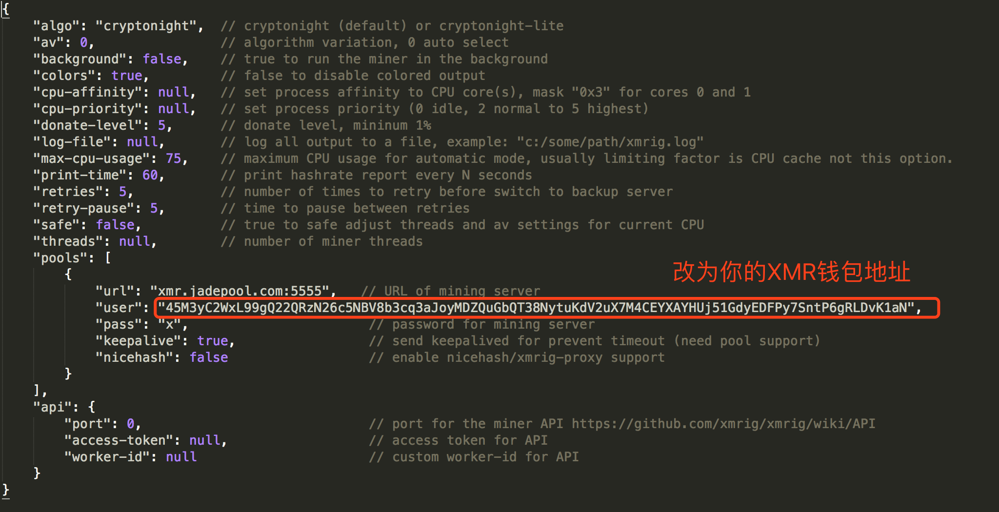

## 运行

鼠标右键点击start.cmd，选择以管理员身份运行，即开始挖矿。

## 显卡挖矿安装显卡的驱动和必要的软件

如果是使用显卡挖矿，需要安装显卡相关的SDK软件

* AMD APP SDK 3.0 安装 (AMD GPUs)

下载地址：<http://developer.amd.com/amd-accelerated-parallel-processing-app-sdk/>

* CUDA Toolkit安装 (Nvidia GPUs)

下载地址：<https://developer.nvidia.com/cuda-downloads>

下面以Nvidia GTX1060 3G，Windows10为例。

* 下载：[CUDA Toolkit Download](https://developer.nvidia.com/cuda-downloads)

依次点击红框部分，下载得到的安装文件一路Next安装

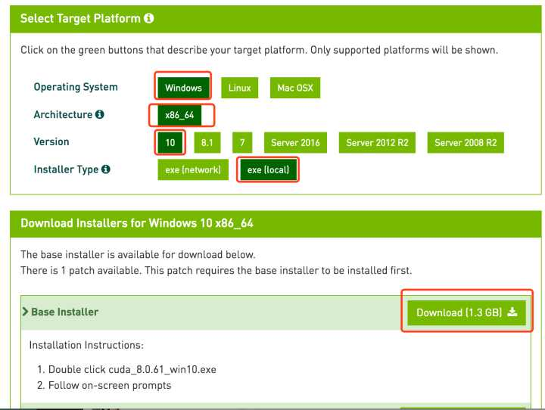

* 微软的C++支持库在这里：[Microsoft Visual C++ 2015 Redistributable Update 3 RC](http://link.zhihu.com/?target=https%3A//www.microsoft.com/en-us/download/confirmation.aspx%3Fid%3D52685" \t "_blank)，同样是一路Next安装